Конспект занятия по музыке во второй младшей группе

«Мишка с куклой»

Цель:

- Создание положительного эмоционального фона, развитие творческих способностей детей.
Программное содержание:

- Воспитывать культуру слушания музыкальных произведений.
- Развивать вокально-хоровые навыки в пении.
- Вырабатывать умение двигаться в соответствии с характером музыки,
учить сочетать пение с движениями в хороводе.
- Развивать чувство ритма во всех видах музыкальной деятельности.
- Продолжать прививать детям навыки коммуникативного общения.

Интеграция образовательных областей:

Художественно эстетическое развитие; физическое развитие; познавательное развитие.

Виды детской деятельности:

Игровая, коммуникативная, познавательная.

Музыкальный репертуар:
1.Приветствие
2. Пора начинать
3. Весенний хоровод
4.Песня «Мишка с куклой»
5. Песенка «Погремушки»
6. Лезгинка.
7. Мелодия гор.

Ход занятия:

- Вводная часть.

Дети входят в зал и выстраиваются в круг .

- Приветствие.
Здравствуйте, ладошки! (вытягивают руки, поворачивают
ладонями вверх-вниз)
Хлоп-хлоп-хлоп! (3 хлопка в ладоши)
Здравствуйте, ножки! (топают ногами)
Топ, топ, топ!
Здравствуйте, щечки! (гладят ладонями щеки)
Плюх-плюх-плюх! (3 раза слегка похлопывают
пальчиками по щечкам)
Пухленькие щечки!
Плюх-плюх-плюх!
Здравствуйте, губки! (качают головой вправо-влево)
Чмок, чмок, чмок! (3 раза чмокают губами)
Здравствуйте, зубки! (качают головой вправо-влево)
Щелк, щелк, щелк! (3 раза щелкают зубами)
Здравствуй, мой носик! (гладят нос ладонью)
Бип, бип, бип! (3 раза нажимают на нос
указательным пальцем)
Здравствуйте, гости! (машут рукой над головой)
Здравствуйте!
- Разминка
(Пора начинать, весенний хоровод)

- Основная часть

Муз. рук.: Ребята, посмотрите какая красота кругом: весна наступила, солнышко светит, уже появились первые цветочки, прилетают птички , природа пробуждается. А вот и мишка проснулся из зимней спячки. А это кукла Маша с ним играет .

- Слушание

Муз. рук.: Давайте послушаем песенку про мишку и куклу
(слушают)
Понравилась вам песенка , ребята? Какая она весёлая.
Давайте мы её сыграем для мишки и куклы.
( играет на инструменте )
- Музыкально-ритмические движения.

А теперь , ребята, я предлагаю вам поплясать вместе с мишкой и куклой. Мальчики будут мишками, а девочки куклами.
(показывают движения )

Сюрпризный момент.
Ооооой , совсем забыла ! Я же для вас принесла волшебную коробочку с сюрпризами, где же она у меня!
(ищет и находит)
В ней находятся музыкальные инструменты.
А какие вы знаете инструменты?
(дети называют,)
(Достаёт бубен и показывает, затем достаёт дагестанский бубен и показывает как он звучит,,,можно и напеть отрывок песни достаёт погремушки)
Ребята, я предлагаю вам поиграть с ними спеть .
- Пение.

( Дети встают и под песенку «Погремушки» дети имитируют игру на д.м.и)
- Заключительная часть.

Муз. рук.: (достаёт из коробочки папаху)
Ребята вы так хорошо играли с погремушками. а танцевать вы любите? Какое же занятие музыки без лезгинки. Предлагаю вам поиграть в игру «Папаха»
- Игра «НАДЕНЬ ПАПАХУ» (Тlагъур лъе) – аварская игра.

СОДЕРЖАНИЕ ИГРЫ:
Мальчики-джигиты танцуют вокруг стола, где лежит папаха. Как музыка остановится, один джигит хватает папаху, он и считается победителем. Выбирает пару и танцует с ней. Игра повторяется несколько раз.
- Рефлексия.
Муз.рук.: Как хорошо мы с вами ребята играли, пели танцевали. Вы молодцы! Ребята, кто к нам сегодня приходил в гости?
Муз. рук.: с кем мы пели и плясалисегодня?
Муз. рук.: а что было в коробке?
Муз. рук.: молодцы. А вам понравилось?
Муз. рук.: Вы большие молодцы, очень хорошо занимались, правильно выполняли все задания. И мы хотим вам конфетки.
Муз. рук.: А теперь давайте попрощаемся, наше занятие окончено. (Дети строятся в круг и под мелодию гор уходят в группу.

МКДОУ «Детский сад «Радуга»

Конспект занятия
по музыке
во второй младшей группе

«Мишка с куклой»

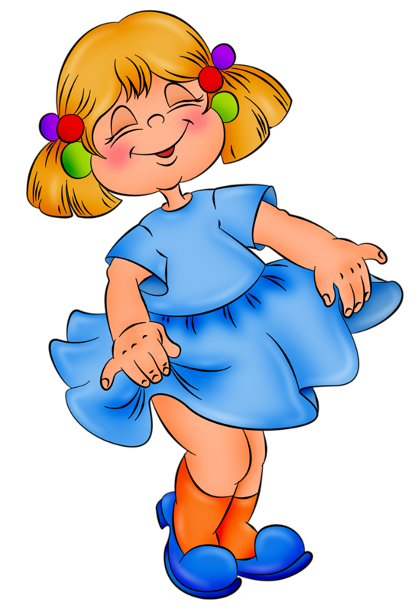

Султановой Ж.З.

